LB-7220扬尘在线监测仪

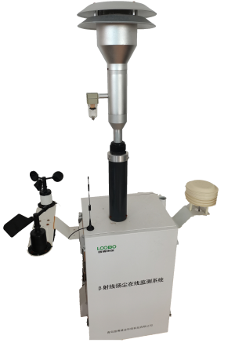

产品简介

1.1工作原理
扬尘在线监测仪可自动测量和记录扬尘浓度，采用的是贝塔射线吸收法的工作原理，将C-14作为发射源，其发射恒定的高能量电子，样品空气通过切割器以恒定的流量经过进样管，颗粒物截留在滤膜上。β射线通过滤膜时，能量发生衰减，通过对衰减量的测定计算出颗粒物的质量，根据采样流量、采样时间和滤膜面积来计算实际状态下环境空气中颗粒物的浓度。

1.2结构组成
扬尘在线监测仪由采样泵、切割器、β源、电源、检测系统、温湿联控系统（DHS）、数据采集处理单元、数据传送单元、配套软件及辅助单元组成。
可选配风向、风速、温湿度、LED显示屏等。

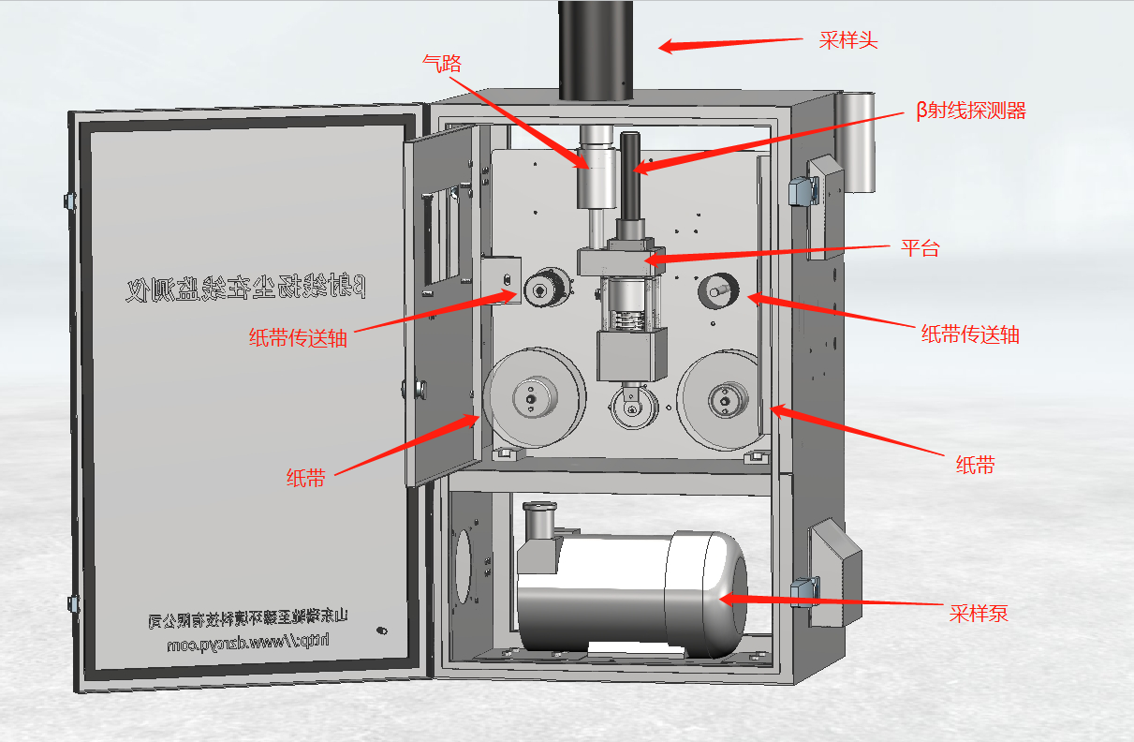
图1 设备主机结构图

1.3技术指标
表1 性能指标
项目 | 性能指标
原理 | β射线吸收法
量程 | （0～10000）μg/m³
检出限 | 1μg/m³
显示分辨率 | 0.1μg/m³
示值误差 | ≤±20%
示值重复性 | ≤10%
校准膜重现性 | ≤±2%
平行性 | ≤15%
表2 功能指标
项目 | 功能指标
采样方式 | 泵吸式
界面显示 | 7.0寸彩色工业触摸屏
外形尺寸 | （305×245×389）mm（主机箱体）
重量 | ≤25kg
相对湿度 | 0%～99%RH
供电电压 | AC220V/50Hz
功耗 | ≤190W
传输方式 | 4G无线传输
输入 | 触摸式输入
防护等级 | IP53

1.4功能特点
- 采用β射线吸收法，数据准确可靠。
- 配置不同切割器，可实现TSP/PM10和PM2.5质量浓度的实时在线监测；
- 具备开机自启动、开机自检、自动校准功能。
- 仪器配置温湿联控系统（DHS），去除湿度对测量数据的影响；
- 4G网络无线传输数据，传输稳定可靠；
- 采用7寸工业屏及精简安卓系统，系统稳定可靠，简单易懂，操作简便，兼容性强。
- 大容量存储，可能实现一年以上的数据存储；
- 外观设计简单大方，安装方式多样，可选壁挂式、立杆安装、支架安装等；

青岛路博环保提供产品的售后及技术支持！

